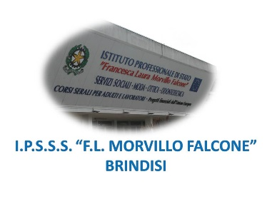

ISTITUTO PROFESSIONALE DI STATO PER I SERVIZI SOCIALI
“Francesca Laura MORVILLO FALCONE”
Via Galanti, 1 - Tel. 0831/513991
brrf010008@istruzione.it – brrf010008@pec.istruzione.it
www.morvillofalconebrindisi.edu.it
72100 B R I N D I S I

MATERIA: Italiano (ore settimanali: 4).
CLASSE: 2Bm
ANNO SCOLASTICO: 2021/2022
DOCENTE: Fabiano Serio

Libro di testo:
Antologia: D. Cerrito e R. Messineo, Sogni a libri aperti. Epica, poesia e teatro Le Monnier scuola, 2015.
Grammatica: A. Arciello e A. Maiorano, Sogni a libri aperti, La grammatica e il lessico, Zanichelli,

Argomenti:

Antologia: Il testo poetico: Il testo poetico, Il linguaggio poetico, l’analisi del testo poetico.
Il testo teatrale: Il testo teatrale, la storia del genere.

Grammatica: Grammatica: La sintassi della frase semplice: La frase, il predicato, il soggetto, i complementi diretti, i complementi indiretti.

Il docente

_______________________

Gli Alunni

_______________________

_______________________

